Работы по уборке снега начались в Щербинке
15.01.2018

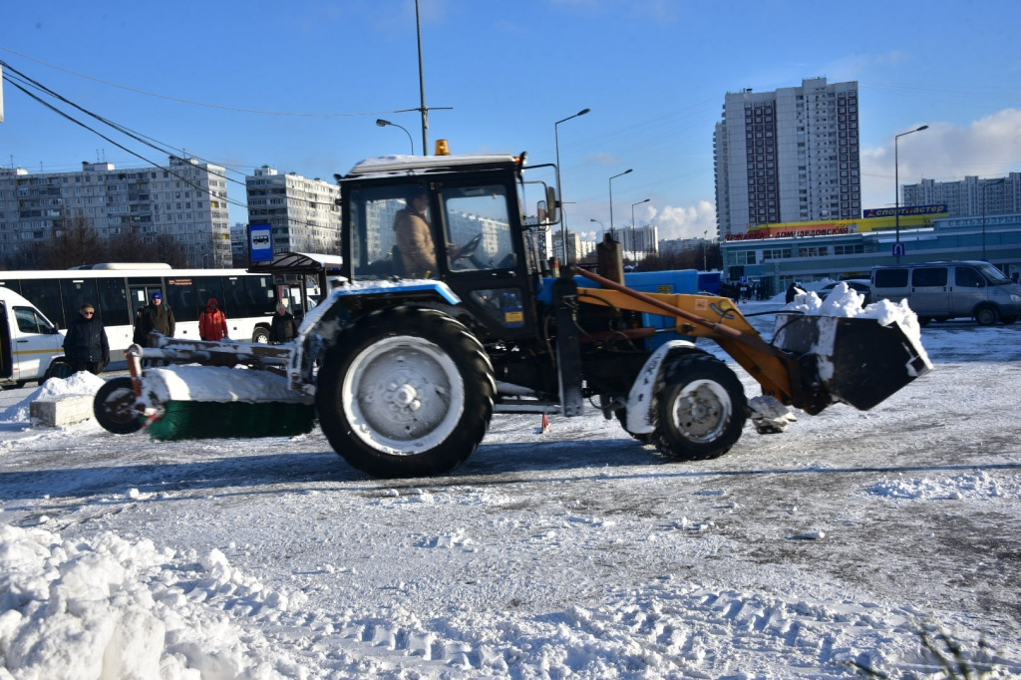
Работы по уборке снега начались в Щербинке. Фото: архив
На территории Щербинки начались работы по уборке снежных заносов. Об этом сообщили 15 января в отделе жилищно-коммунального хозяйства администрации городского округа.
— На данный момент уборка снега происходит три раза в день. Обычно машины выезжают в пять утра, — сообщил заместитель главы администрации Щербинки Александр Шутиков.
Он добавил, что для уборки территории задействовано пять единиц специализированной техники. При обильных снегопадах рабочие используют дополнительное оборудование.
Напомним, что в столице провели превентивную противогололедную обработку городских магистралей, объектов дорожного хозяйства, проезжей части и тротуаров.

Адрес страницы: http://tinao.mos.ru/gazeta_novye_okruga/detail/7086946.html
Префектура Троицкого и Новомосковского административных округов города Москвы

